**Vysoká škola polytechnická Jihlava**

**Administrátorská dokumentace**

Logos Polytechnikos

Autoři práce: Denys Peresychanskyi, Dmitrii Nikitin, Sonya Dmitrieva,

Yersain Aldabaev

Předmět: Řízení softwarových projektů

Jihlava 2020

**Obsah**

**1.** **Administrátorský panel** 4

**2.** **Uživatele** 4

**3.** **Vytvoření uživatele** 5

**4.** **Smazání tématu** 5

**5.** **Smazání komentáře** 6

**Seznam obrázků**

**Obrázek 1 - Administrátorský panel 4**

**Obrázek 2- Panel uživatelů 4**

**Obrázek 3 - Stránka vytváření uživatelů 5**

**Obrázek 4 - Help Desk 5**

**Obrázek 5 - Help Desk 6**

1. **Administrátorský panel**

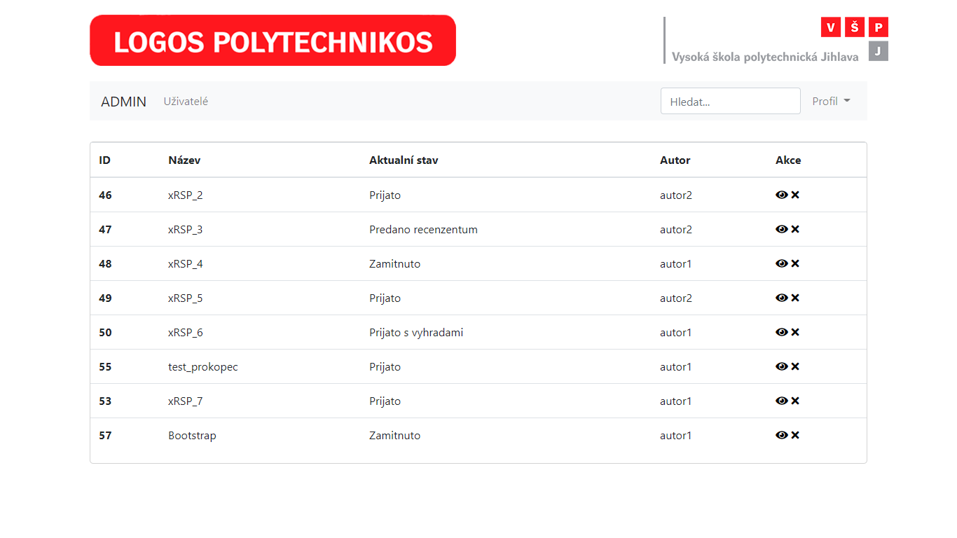

Obrázek 1 - Administrátorský panel

Na obrázku č.1 vidíte administrátorský panel, kde je umístěn seznam příspěvků. Administrátor umožňuje odstranit jednotlivý příspěvek kliknutím na křížek nebo jej zobrazit kliknutím na ikonu oka.

1. **Uživatele**

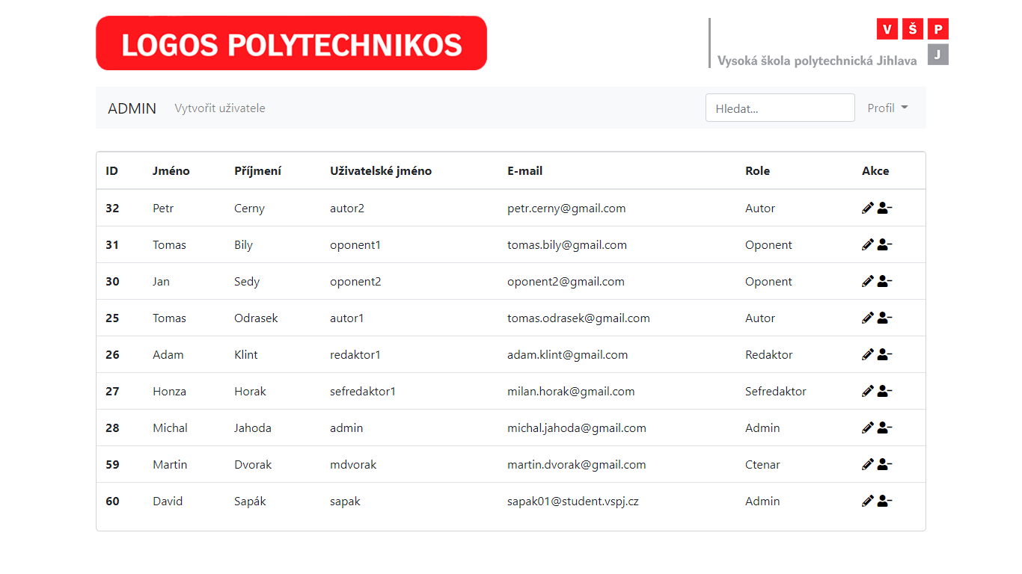

Obrázek 2- Panel uživatelů

Na obrázku č.2 vidíte panel uživatelů, kde je umístěn seznam uživatelů. Administrátor umožňuje odstranit jednotlivého uživatele kliknutím na ikonu osoby s minusem nebo změnit jeho informace kliknutím na ikonu tužky.

1. **Vytvoření uživatele**

Obrázek 3 - Stránka vytváření uživatelů

Na obrázku č.3 vidíte stránku vytváření uživatele. Vyplněním formuláře a kliknutím na tlačítko „Vytvořit“ administrátor vytvoří nového uživatele.

1. **Smazání tématu**

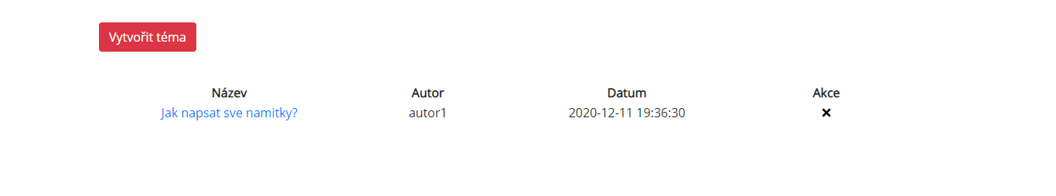

Obrázek 4 - Help Desk

Administrátor umožňuje odstranit nebo přidat jednotlivé téma kliknutím na křížek.

1. **Smazání komentáře**

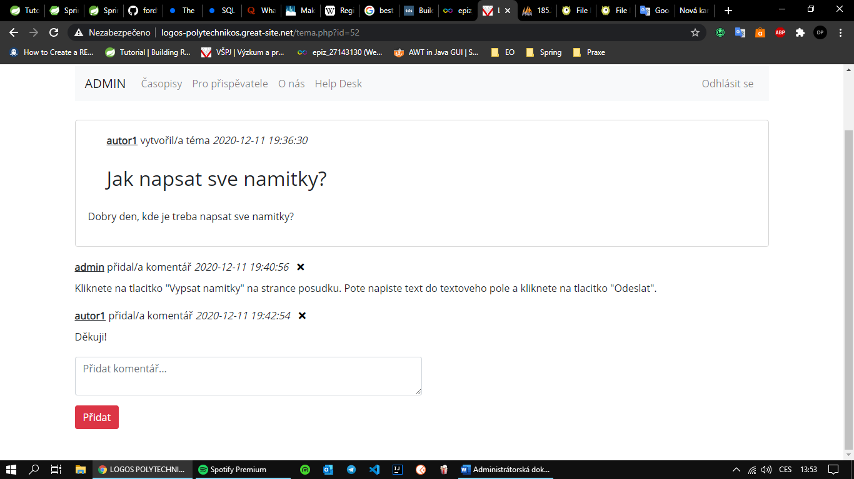

Obrázek 5 - Help Desk

Administrátor umožňuje odstranit nebo přidat jakýkoli komentář kliknutím na křížek.